**LAPORAN PRAKTIKUM PEMROGRAMAN BEORIENTASI OBJEK**

“Tugas 08 – Static Keyword”



Oleh:

Nama : Daffa Yassar Ahmad

NPM : 4523210032

Kelas : A

Dosen:

Adi Wahyu Pribadi, S.Si., M.Kom

**S1-Teknik Informatika**

**Fakultas Teknik Universitas Pancasila**

**2023/2024**

Book.java

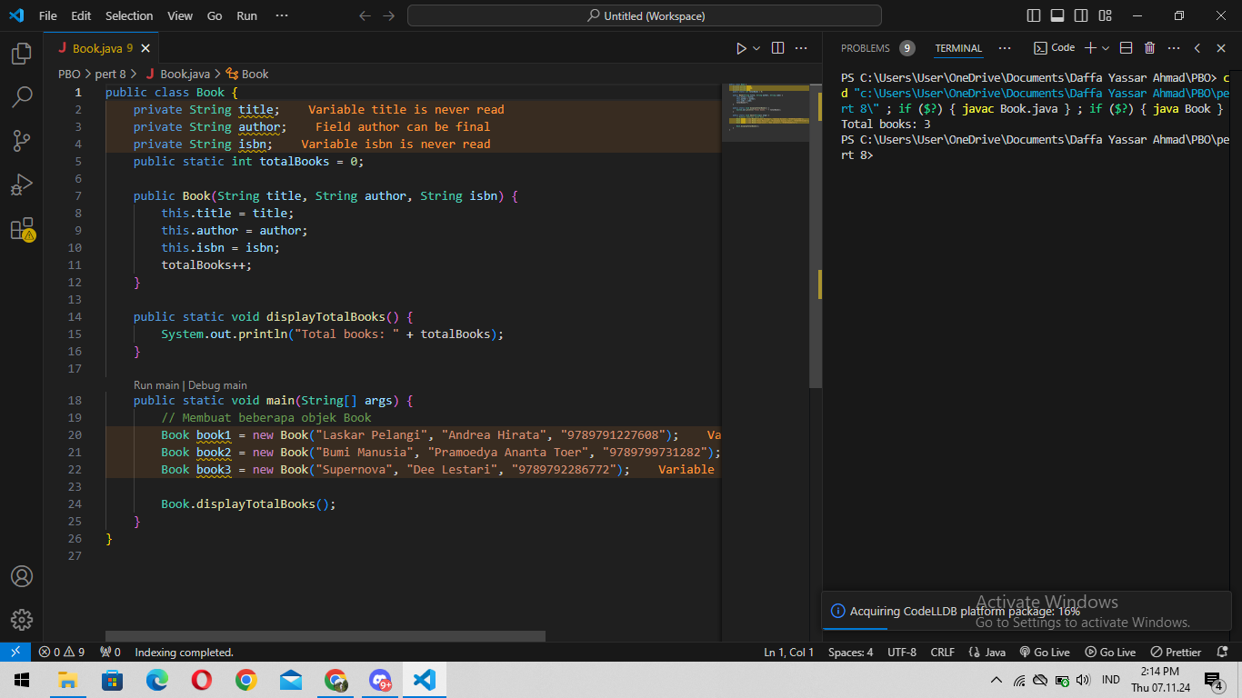

Library.java

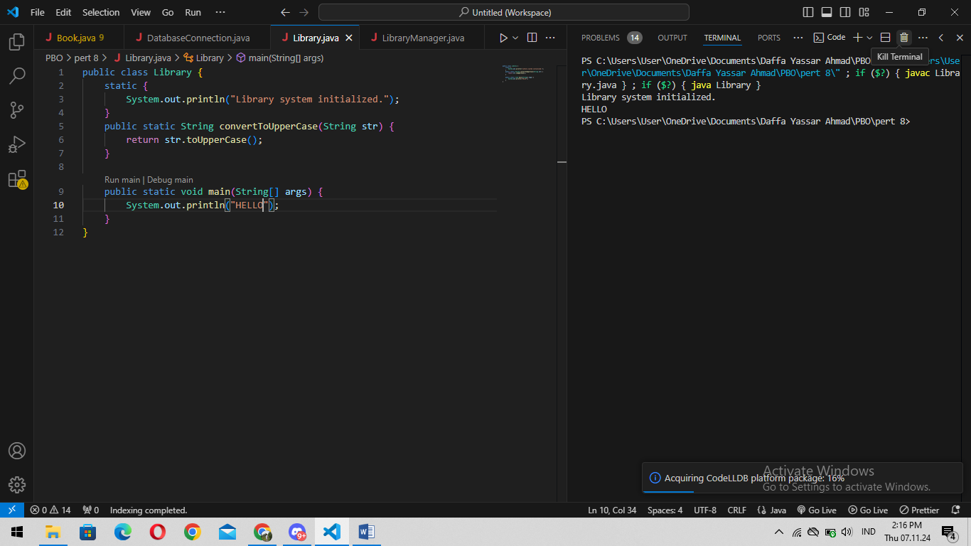

User.java

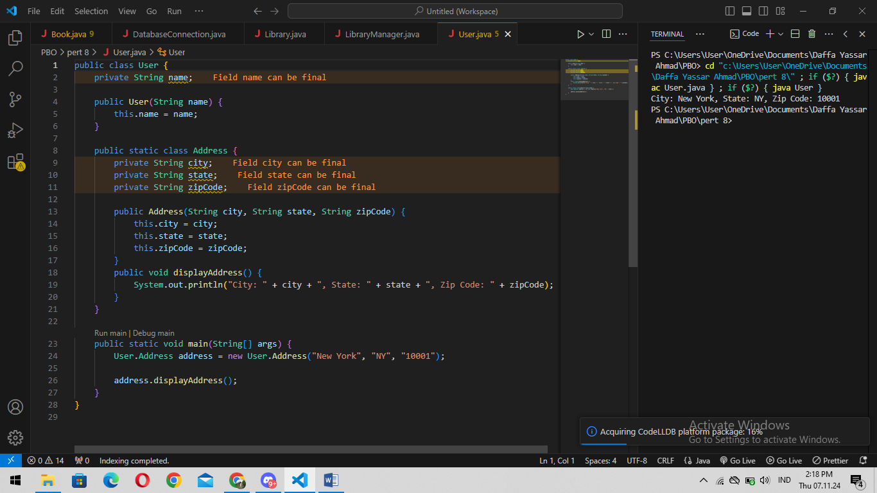

DatabaseConnection.java

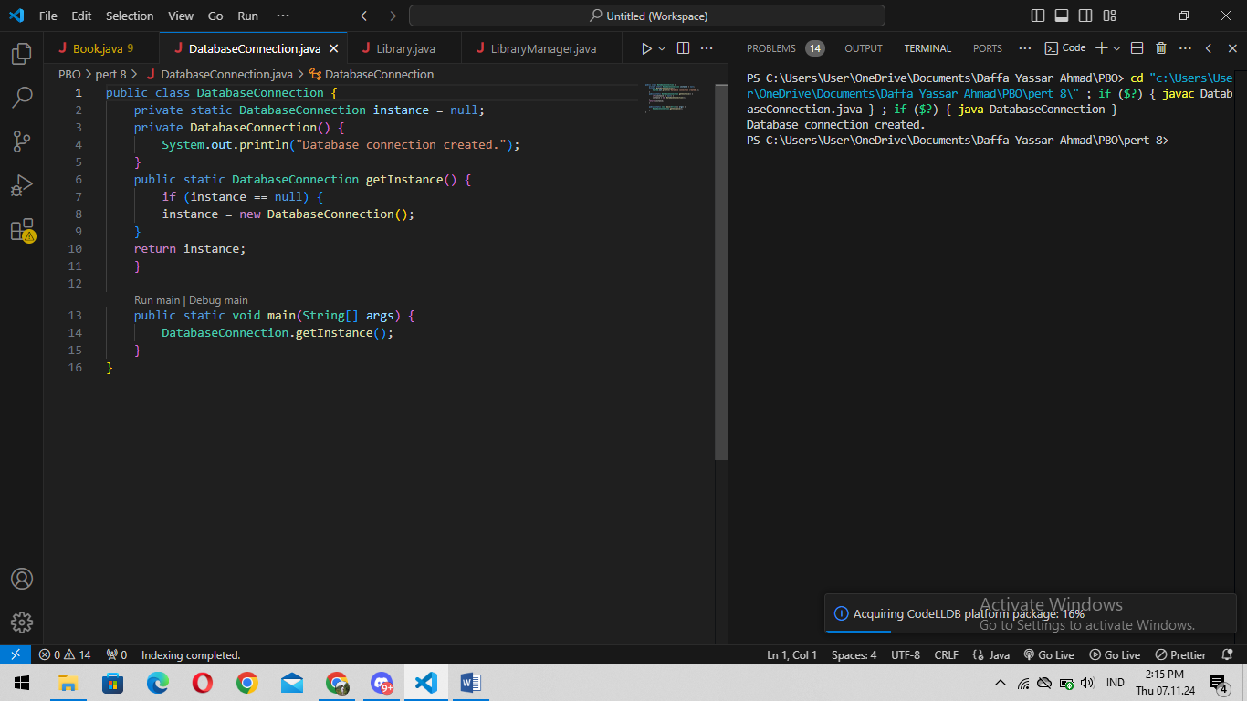

LibraryManager.java

